العاملات والعمال الزراعيون بمنطقة سوس ماسة يناضلون من أجل إرجاع النقابيين المطرودين من شركة ديروك الفلاحية ومن أجل الدفاع عن الحريات النقابية

شركة ديروك مثال النموذج الزراعي التجاري والتصديري الذي تدعمه الدولة والذي يستنزف الماء ويدمر الأرض والبيئة والبشر
شكلت منطقة سوس ماسة منذ آواخر الثمانينات قبلة للرأسماليين أجانب ومحليين أقاموا ضيعاتهم على أراضي صغار الفلاحين تسارعت وثيرة إفقارهم من جراء سياسات التقويم الهيكلي التي طبقت مع بداية الثمانينات في القطاع الفلاحي. وبدأت شركة ديروك إرساء وحداتها الإنتاجية في المنطقة في 1989. وتملك حاليا 14 مزرعة بمساحة حوالي 400 هكتار من البيوت المغطاة لإنتاج الطماطم الصغيرة (الكرزية) المعدة للتصدير خاصة دول أوروبا بحجم 37 ألف طن في السنة. كما تملك محطة للتلفيف. وتعتمد طريقة الإنتاج الكثيفة ببذور مستوردة جديدة دخيلة على المنطقة قضت على المنتجات المحلية الأصلية، وتحضر في مشاتل خاصة بتقنيات التلقيم، وتغرس خارج الأرض، وتستهلك كميات كبيرة من الماء والأسمدة الكيماوية والمبيدات وما تتركه كذلك من أكياس وبراميل سامة، وأخطر المواد المصنعة كالبلاستيك بجميع أنواعه غير قابلة للتحلل. وشركة ديروك هي جزء من مجموعة ديلاسوس، التي تنتمي إلى عائلة بناني سميرس المعروف بثروته الكبيرة بالمغرب. ديلاسوس متخصصة في إنتاج وتعبئة وتصدير العديد من المنتجات الزراعية، وبشكل رئيسي الحوامض (2000 هكتار)، والعنب (60 هكتار)، والزهور (60 هكتارا)، الخ. تصدر 80 ألف طن سنويا من المنتجات الفلاحية وتشغل 4500 عامل.
شعار الباطرونا الزراعية بمنطقة سوس ماسة: طحن النقابة
شكلت منطقة سوس ماسة قلعة نضالات العاملات والعمال الزراعيين ضد واقع الاستغلال وضرب حق العمل النقابي. وساهمت تجربة داخل الجامعة الوطنية للقطاع الفلاحي داخل الاتحاد المغربي للشغل في توسيع عمل نقابي كفاحي منذ آواخر التسعينات في أولاد التايمة بمنطقة تارودانت وأواسط 2000 في خميس أيت عميرة بمنطقة شتوكة أيت باها وأيضا في أيت ملول وأكادير. خاض العاملات والعمال الزراعيين بالمنطقة معارك نقابية كبيرة من أجل أبسط حقوقهم ضد هذه الباطرونا الزراعية الوافدة على المنطقة والتي تنهب ثروات المنطقة وتستفيد من إعانات عمومية هائلة، لكنها لا تريد أن تعترف بالحق النقابي في الضيعات ومحطات التلفيف وترفض الزيادة في الأجور وتوحيدها مع القطاعي الصناعي وتعميم التصريح لدى الصندوق الوطني للضمان الاجتماعي، إلخ. وتنامت نضالات الشغيلة الزراعية في السنوات الأخيرة بشكل قوي بتنامي هجوم الباطرونا الزراعية العنيف على الحقوق والمكاسب وفرضها وثيرات عمل كثيفة وتشديد التعسفات على النقابيين والنقابيات وطردهم. وفي هذا السياق يندرج الطرد التعسفي للنقابيين بشركة ديروك والمعتصمين أمام مقر إدارتها بخميس أيت عميرة منذ 23 أكتوبر 2018.
من إبداعات العاملات والعمال الزراعيون على صفحة نقابتهم بالفيسبوك
فقد أوقفت شركة ديروك منذ آوائل شتنبر 2018 كل من الحداوي نور الدين والبوهالي عبد المومن، عضوا المكتب النقابي لعمال ومستخدمي ديروك، بعد أن فرضت عليهما مردودية تفوق طاقتهما. كما أقدمت يوم 18 أكتوبر على توقيف الفيزازي عتيقة، عضوة المكتب الوطني وكاتبة الفرع المحلي للنقابة الوطنية للعاملات والعمال الزراعيين وعضوة اللجنة الإدارية للجامعة الوطنية للقطاع الفلاحي، بمبرر الغياب غير المبرر يوم الأحد 14 أكتوبر علما أن يوم الأحد هو عطلتها الأسبوعية منذ سنة 2005. وفي الحقيقية، تريد هذه الشركة هائلة الأرباح أن تعطي المثال للمجموعات الرأسمالية الزراعية الأخرى بالمنطقة بأنها قادرة على طحن رمز التنظيم النقابي للعاملات الزراعيات عتيقة الفزازي، ورفيقيها نور الدين الحداوي وعبد المومن البوهالي، والتخلص منهم بكل عجرفة.
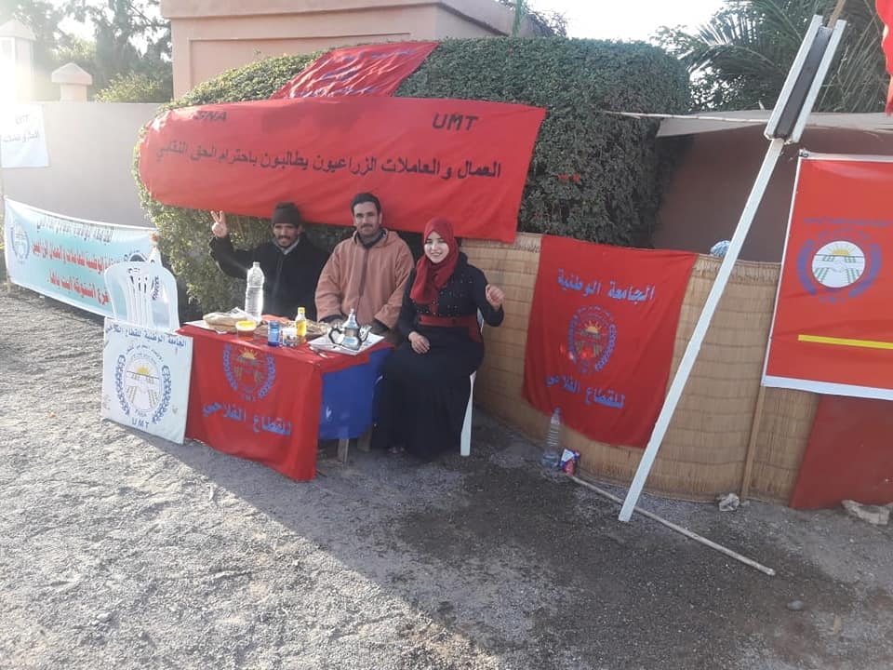
النقابيون الثلاث المطرودين والمعتصمين أمام مقر شركة ديروك منذ 23 أكتوبر 2018
وتجرؤ على الاستمرار في تجاهل اعتصامهم مادامت السلطات المحلية ومفتشية تغض الطرف عن تجاوزتها وخروقاتها. فقد نددت النقابة مرارا بغياب شروط الصحة والسلامة في شركة ديروك، كان تجسيدها الأمثل سقوط عامل زراعي (عبيد بلعيد) من فوق البيت المغطاة واصابته بكسر على مستوى العمود الفقري. ومع ذلك، سمحت نضالات النقابيين بشركة ديروك بنزع مكاسب نوعية في مجموعات إنتاجية كبيرة بالمنطقة كالزيادة في الأجور في محطتي التلفيف كالبريم وسانكروبس ومكاسب أخرى في صوبروفيل، وروزا فلور، وفروتا راكيل بفضل الوحدة العمالية على مستوى القواعد. ومازالت عاملات وعمال صوبروفيل يناضلون من أجل الحفاظ على مناصب شغلهم. إن الباطرونا الزراعية بالمنطقة تعتبر العمل النقابي خطرا وجب القضاء عليه بجميع الأشكال الممكنة لتشديد الاستغلال وتوسيع الأرباح، وهي منظمة في نقابة قوية: الفيدرالية البين- مهنية المغربية لإنتاج وتصدير الفواكه والخضر. وسبق أن قامت بتنظيم مسيرة احتجاجية بأكادير في ماي 2009 لمطالبة الدولة بوضع حد للنضالات النقابية!
معركة نقابيي شركة ديروك مصيرية للدفاع عن الحريات النقابية بالمنطقة
لذا فهذه المعركة تكتسي أهمية كبرى لمجموع الشغيلة الزراعية دفاعا عن الحريات النقابية. ومنذ بداية الاعتصام، تعبأت جميع المكاتب النقابية المنضوية تحت لواء الجامعة الوطنية للقطاع الفلاحي بالمنطقة لتنفيذ زيارات تضامنية ودعم مادي، وخاض المكتب النقابي المحلي لديروك اضرابات وأشكال احتجاجية أخرى، ونفذت وقفات عمالية كبيرة أمام المعتصم وأمام الباشوية، إلخ. وسطرت المكاتب برامج نضالية مستندة على الزيارات والوقفات الاحتجاجية كانت آخرها وقفتي يوم 23 دجنبر أمام مقر شركة ديروك شارك فيها أكثر من 600 مشارك ومشاركة، ويوم 27 دجنبر أمام باشوية أيت عميرة بحوالي 800 مشارك وبحضور نسوي كثيف.
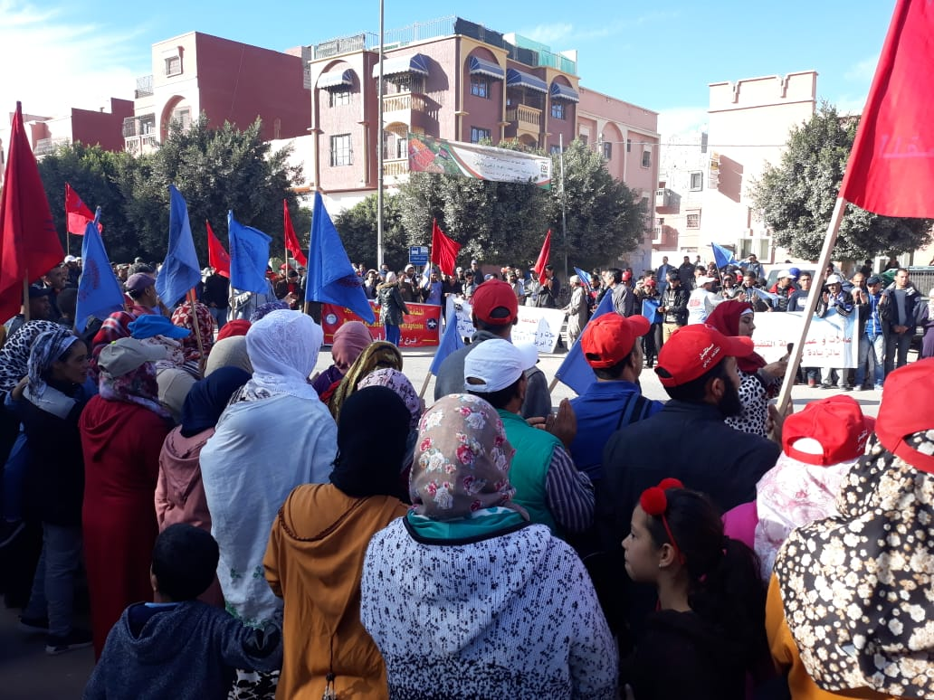
وقفة العاملات والعمال الزراعيون يوم 27 دجنبر أمام باشوية خميس أيت عميرة
وستنظم يوم الخميس المقبل 3 يناير 2019 مسيرة عمالية من خميس أيت عميرة الى المعتصم أمام مقر شركة ديروك. وقبلها ستنظم قافلة جهوية للهيئات الجمعوية والحقوقية والنقابية السياسية ستنطلق من أيت ملول يوم الأحد 30 دجنبر لمؤازرة المعتصمين أمام مقر شركة ديروك بخميس أيت عميرة.
وتعد مجموعة أطاك انزكان أحد الداعين الى هذه القافلة التضامنية. وستعمل جمعية أطاك المغرب على توسيع التضامن، وقد ساهمت دائما قدر استطاعتها في نصرة نضالات العاملات والعمال الزراعيين والتشهير بأوضاع استغلالهم والتعريف بمعاركهم وطنيا واقليما ودوليا.
28 دجنبر 2018
أزيكي عمر
مناضل بجمعية أطاك المغرب وبالجامعة الوطنية للقطاع الفلاحي

- https://www.duroc.ma/fr/a-propos/une-success-story
- http://www.delassus.com/?hasFlash=true&
- للاطلاع على البيانات النقابية ومتابعة مختلف الأشكال النضالية التي يقوم بها الفرع المحلي للجامعة الوطنية للقطاع الفلاحي، أنطر صفحة النقابة بشتوكة أيت باها: https://web.facebook.com/search/top/?q=%D8%A7%D9%84%D9%84%D8%AC%D9%86%D8%A9%20%D8%A7%D9%84%D8%AA%D9%86%D8%B8%D9%8A%D9%85%D9%8A%D8%A9%20%D9%84%D9%84%D9%86%D9%82%D8%A7%D8%A8%D8%A9%20%D8%A7%D9%84%D9%88%D8%B7%D9%86%D9%8A%D8%A9%20%D9%84%D9%84%D8%B9%D9%85%D8%A7%D9%84%20%D8%A7%D9%84%D8%B2%D8%B1%D8%A7%D8%B9%D9%8A%D9%8A%D9%86%20%D9%81%D8%B1%D8%B9%20%D8%A7%D8%B4%D8%AA%D9%88%D9%83%D8%A9%20%D8%A3%D9%8A%D8%AA%20%D8%A8%D8%A7%D9%87%D8%A7&epa=SEARCH_BOX

